Walvy · Módulo 6 · Pagos / Compromisos
Handoff UX / Kabeli · Ajustes de materialización sobre Figma exacto · v1.0
Objetivo: materializar el contrato M06 ya cerrado sin pedir nuevas definiciones de Producto. Cada punto separa lo que hoy muestra Figma, el problema observable, el ajuste esperado, la autoridad que lo sustenta y cómo validarlo. Las imágenes solo ubican la brecha; no reemplazan la regla funcional.

Cómo leer este handoff
- Primero leer “Qué vemos hoy” y “Por qué importa”. Luego revisar “Qué debe cambiar”.
- La captura es evidencia del estado visual actual. La fórmula/regla/owner se toma del contrato o de la decisión PO indicada en “Sustento”.
- Cuando no existe un frame que represente el caso requerido, el handoff lo declara expresamente: la ausencia es la brecha.
- Reutilizar componentes y recorridos existentes. No crear un segundo motor, catálogo o lógica paralela en UX.
- Para devolver un punto como resuelto, aportar localizador del frame actualizado y evidencia de las variantes equivalentes afectadas.

Ajustes incluidos
- 01 Carga de archivos: resolver errores sin perder lo usable.
- 02 Alta manual: distinguir borrador recuperable de compromiso consolidado.
- 03 Crear subcategoría y volver sin perder datos.
- 04 Resumen mensual: corregir el ejemplo visual 29% → 88%.
- 05 Cards y avisos: separar estado, severidad, origen/calidad y evitar duplicados.
- 06 Navegación: conectar Revisar/Ver detalle/retornos.
- 07 Registrar un abono parcial o varios abonos.
- 08 Después de registrar un pago: mostrar el estado correcto y permitir corregir/revertir.
- 09 Pago detectado: confirmar, corregir o descartar.
- 10 Posible duplicado: mismo pago, pagos distintos o descartar candidato.
- 11 Recurrencia: distinguir “pago pendiente” de “fecha por confirmar”.
- 12 Editar compromiso: garantizar acceso a edición donde hoy falta.
- 13 Ruta Despeje: “Vinculado” solo si M04 confirma vínculo activo.
- 14 Filtros: aplicar, limpiar y volver sin cambiar datos.
- 15 Retirar “Activar alerta” del MVP.

01 · Carga de archivos: resolver errores sin perder lo usable
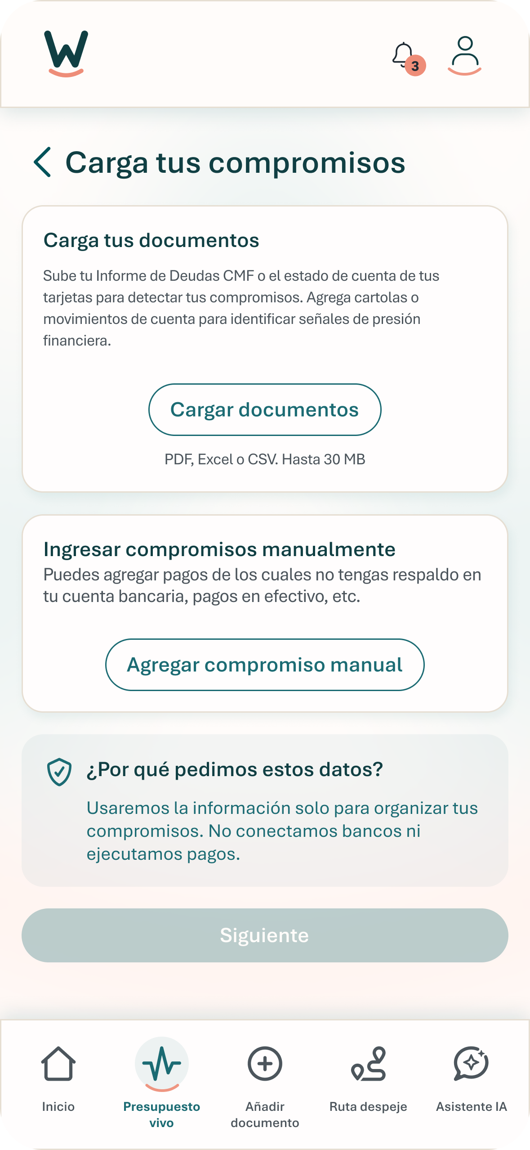
Dónde ubicarlo | Entrada “Carga tus compromisos” y flujo de carga/análisis
Qué vemos hoy | La entrada existe, pero el recorrido no hace suficientemente visibles los estados no felices ni el avance parcial.
Por qué importa | Un archivo con error no debe borrar los otros ni convertir una carga parcial en éxito total.
Qué debe cambiar | Conectar carga → estados Subiendo/Procesando/Leído/Requiere clave/No pudimos leer; ofrecer corregir clave, reintentar, reemplazar o retirar según causa; permitir continuar solo con información utilizable e indicar exclusiones.
Sustento / autoridad | Discovery M06: F5:T17-T20,T23-T25; F3:T06,T13. Contrato vigente: CT-M06-04, CT-M06-16, CT-M06-17.

Cómo validar
- Un error de un archivo preserva los demás.
- Sin insumo utilizable no hay análisis exitoso; con al menos uno, se informan exclusiones.
- Cancelar/reintentar no duplica resultados; la clave no persiste ni va a logs/eventos.

02 · Alta manual: distinguir borrador recuperable de compromiso consolidado
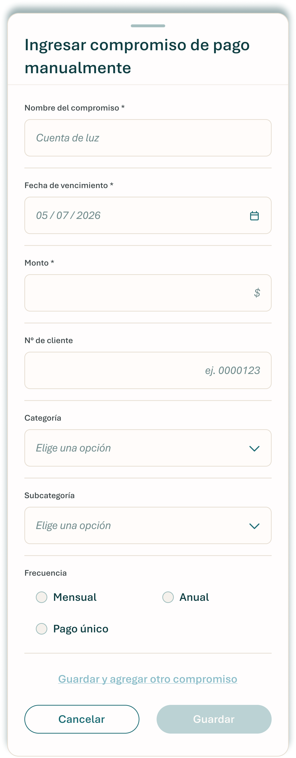
Dónde ubicarlo | Formulario “Ingresar compromiso de pago manualmente”
Qué vemos hoy | El formulario muestra campos y requiredness que no coinciden con el contrato y no deja clara la salida Borrador.
Por qué importa | Monto puede faltar y N.º de cliente está fuera del MVP; un registro incompleto no debe contarse como compromiso activo.
Qué debe cambiar | Retirar N.º de cliente. Nombre/identificador + fecha exacta aplicable permiten consolidar; monto es opcional. Materializar Guardar pendiente para borrador recuperable y Guardar para consolidar. Borrador no entra al resumen mensual.
Sustento / autoridad | Discovery M06: F1:T23; F3:T03,T05; F5:T18. Contrato: CT-M06-03, CT-M06-09.

Cómo validar
- Reabrir borrador conserva datos conocidos y null no se vuelve cero.
- Formulario vacío no crea compromiso ni éxito.
- Cancelar un segundo alta no revierte la primera.

03 · Crear subcategoría y volver sin perder datos
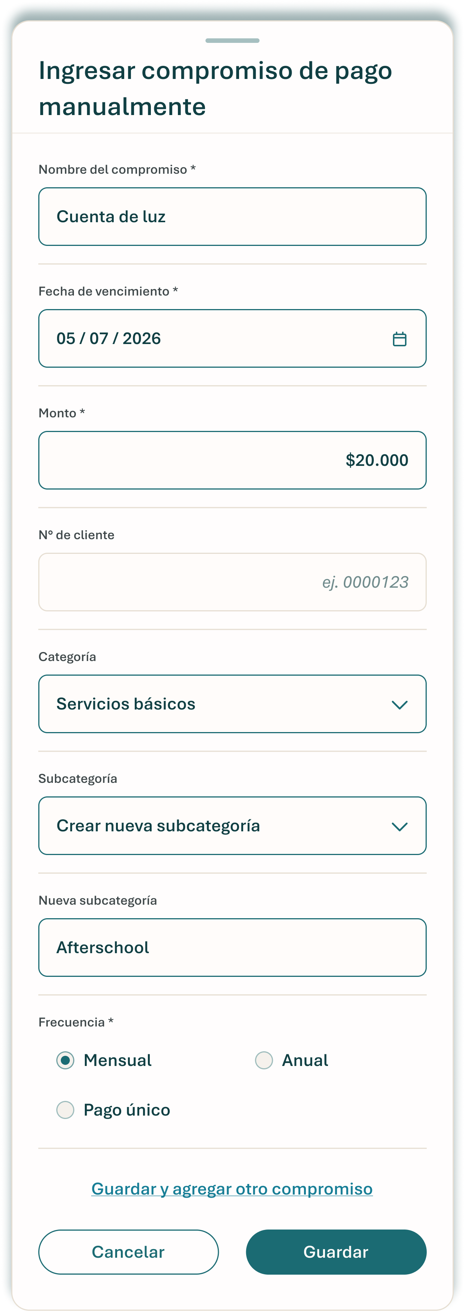
Dónde ubicarlo | Selector Categoría/Subcategoría del alta manual
Qué vemos hoy | Las piezas existen, pero no se compone de forma completa el alta y el retorno al formulario.
Por qué importa | La capacidad es transversal; M06 no debe crear un catálogo propio ni perder el formulario al regresar.
Qué debe cambiar | Reutilizar el componente compartido; validar nombre no vacío, unicidad normalizada y cupo; al guardar, volver con la subcategoría seleccionada y el resto de datos intactos.
Sustento / autoridad | Contrato vigente: CT-M06-15 + catálogo transversal CAT. La obligación es de integración; no nace una regla de catálogo propia M06.

Cómo validar
- Con cuatro activas se permite una quinta; con cinco no una sexta.
- Error conserva nombre y formulario.
- Cambiar categoría invalida solo la subcategoría incompatible.

04 · Resumen mensual: corregir el ejemplo visual 29% → 88%
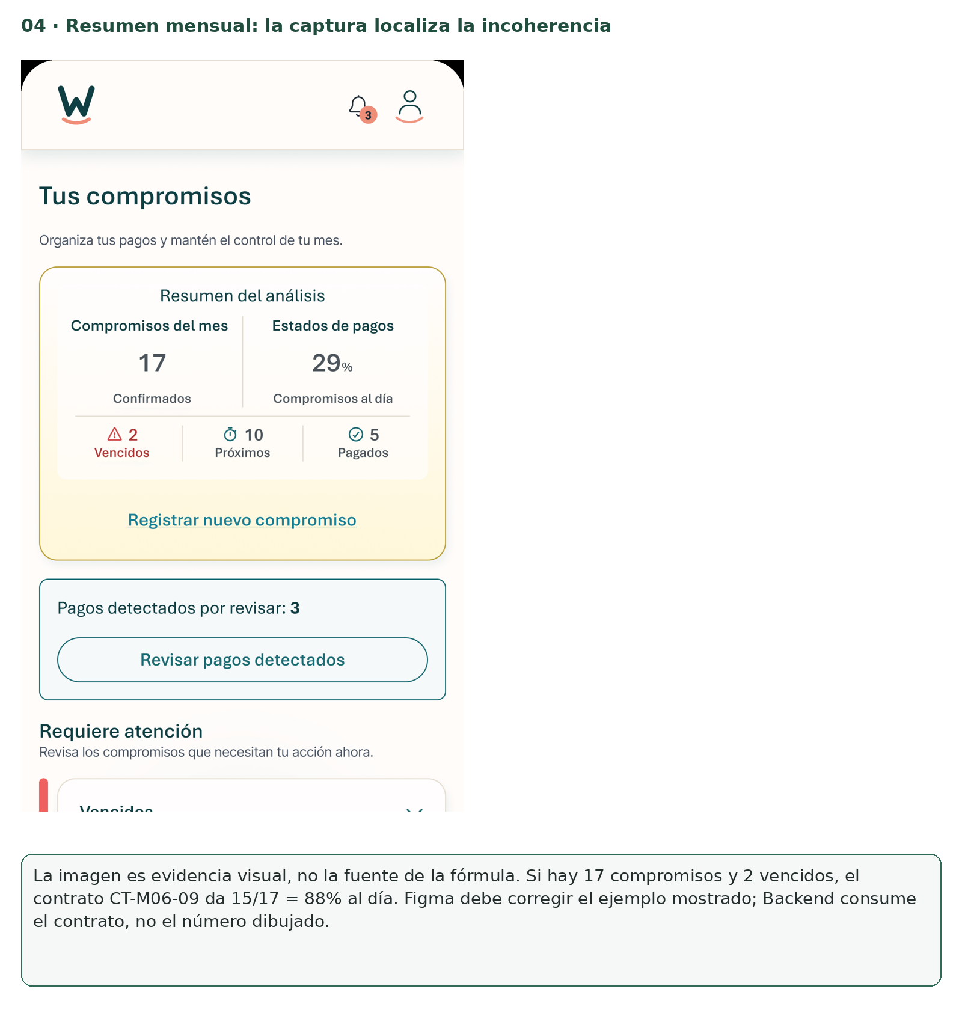
Dónde ubicarlo | Card “Tus compromisos / Resumen del análisis”
Qué vemos hoy | La captura muestra 17 compromisos, 2 vencidos y “29% compromisos al día”.
Por qué importa | La incoherencia es visual. La fórmula no se define en Figma y no debe reimplementarse desde la imagen.
Qué debe cambiar | Mantener “Compromisos al día” con el valor provisto por el contrato/Backend. Para este fixture: 15/17 = 88%. Si total=0, no mostrar 0%/100%; omitir el porcentaje y explicar que no hay compromisos confirmados.
Sustento / autoridad | Contrato vigente: CT-M06-09. Recorrido PO 2026-09-12 detecta la contradicción. La imagen solo localiza el caso.

Cómo validar
- 17=2 vencidos+10 próximos+5 pagados → al día 15/17 = 88%.
- Con total=0 no hay porcentaje.
- Cambiar mes/pago/reversión recalcula desde datos actuales.

05 · Cards y avisos: separar estado, severidad, origen/calidad y evitar duplicados
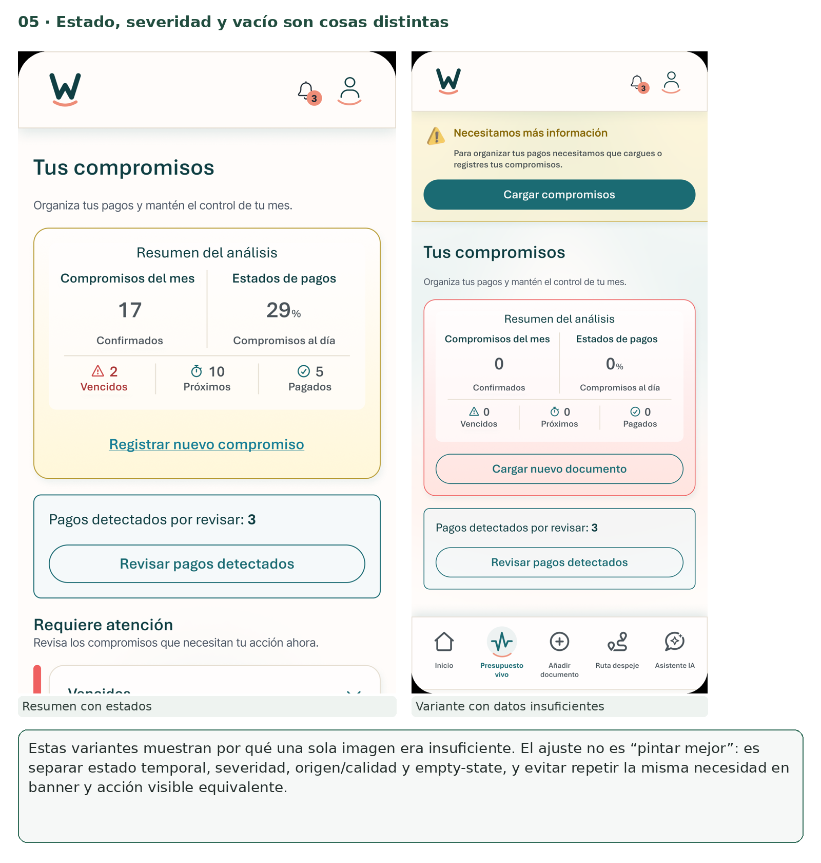
Dónde ubicarlo | Pantalla principal, variantes sin datos/sin vencidos, badges y banners
Qué vemos hoy | Una única captura no explicaba la brecha: las variantes mezclan ejes distintos y pueden repetir la misma necesidad en banner y bloque accionable.
Por qué importa | Pendiente/Próximo/Vencido/Pagado/Por revisar son estados; severidad, origen y calidad son otros ejes. Un empty-state tampoco es “salud financiera”.
Qué debe cambiar | Usar etiqueta textual + tokens visuales separados. Componer estados vacíos de forma explícita. Si un banner repite exactamente la necesidad/CTA ya visible en la misma superficie, evitar la duplicidad sin cerrar la situación subyacente.
Sustento / autoridad | Contrato: CT-M06-02, 07, 09, 10 y 14; M03/M02 gobiernan orquestación/entrega.

Cómo validar
- Origen Manual/Documento no es confianza.
- Sin vencidos no significa salud global verde.
- La misma necesidad no ocupa dos lugares equivalentes en la misma vista.

06 · Navegación: conectar “Revisar”, “Ver detalle” y los retornos
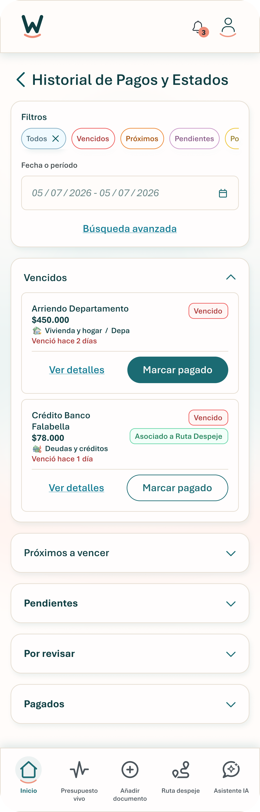
Dónde ubicarlo | Todos mis compromisos, historial, listas y acciones Revisar/Ver detalle/Ver más
Qué vemos hoy | El macroflujo existe, pero entradas equivalentes no siempre muestran destino, cancelación y retorno de forma consistente.
Por qué importa | Una navegación incompleta puede hacer parecer que abrir equivale a confirmar o que un registro resuelto conserva una acción vieja.
Qué debe cambiar | Conectar cada CTA al flujo correspondiente; Revisar debe enrutar por tipo de candidato. Volver/Cancelar conserva mes, filtros y selección, y recarga el estado vigente.
Sustento / autoridad | Contrato: CT-M06-17. Evidencia: export exacto + recorrido PO 2026-09-12.

Cómo validar
- Abrir lista/detalle no confirma ni paga.
- Cada CTA tiene entrada, destino, cancelación y resultado observable.
- Entradas equivalentes reutilizan el mismo flujo.

07 · Registrar un abono parcial o varios abonos
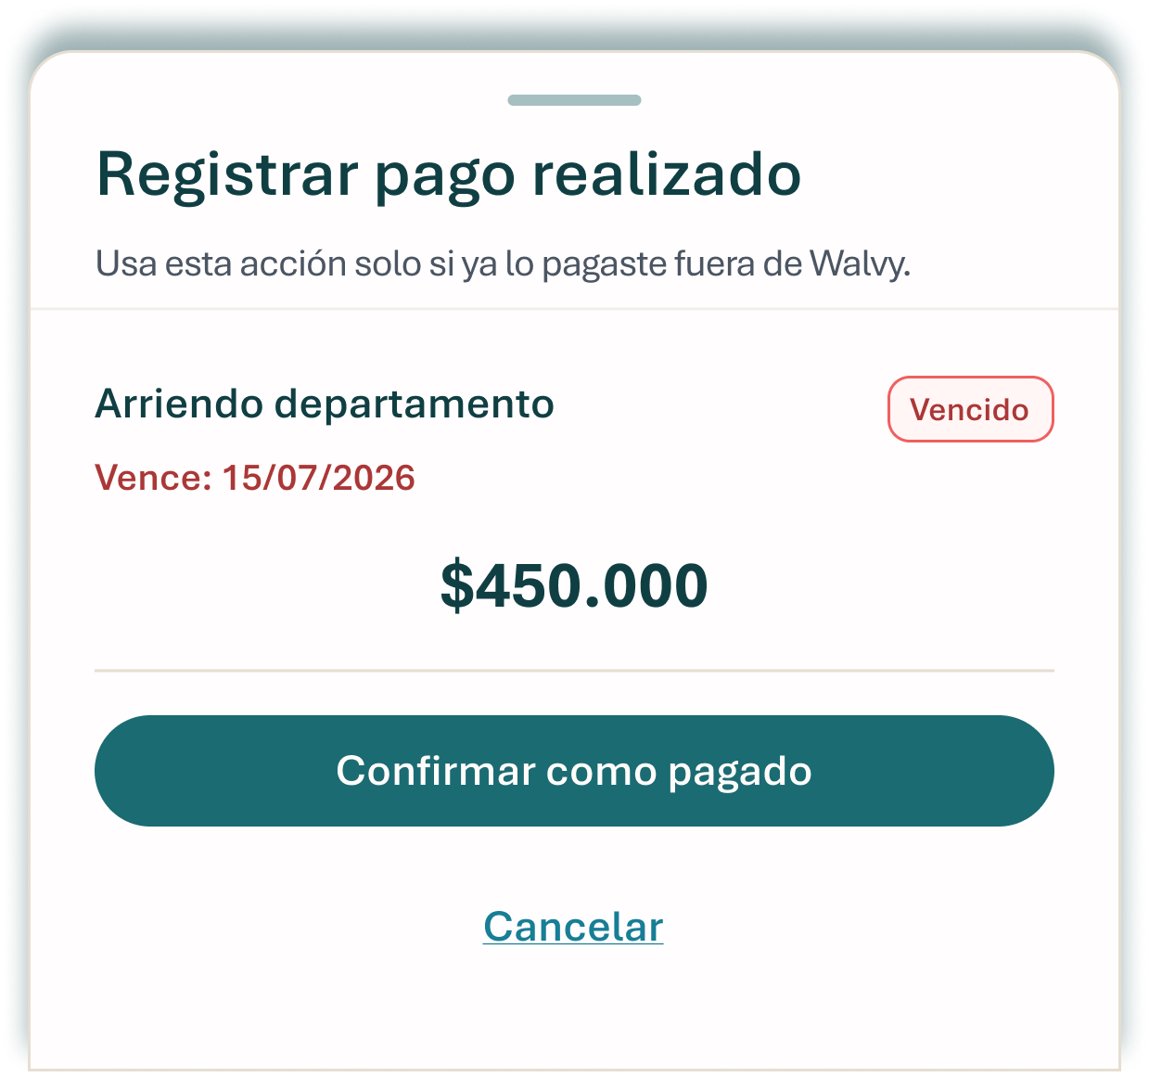
Dónde ubicarlo | Sheet “Registrar pago realizado”
Qué vemos hoy | El flujo actual presenta monto completo y “Confirmar como pagado”; no permite declarar que se pagó solo una parte.
Por qué importa | Producto cerró que el pago parcial manual y el detectado/importado comparten lifecycle downstream y que se permiten múltiples abonos.
Qué debe cambiar | Permitir ingresar monto efectivamente pagado, distinguir abono parcial de pago completo y mantener saldo pendiente. Repetir abonos sin duplicar asignaciones; provenance manual/detectado queda separado.
Sustento / autoridad | Contrato CT-M06-06/12 + D-M06-PARTIAL-MANUAL-01 (decisión PO cerrada 2026-09-12).

Cómo validar
- Abono parcial no cambia automáticamente a Pagado.
- Múltiples abonos se suman una vez cada uno.
- Parcial no cierra Vencido si la condición sigue vigente.

08 · Después de registrar un pago: mostrar el estado correcto y permitir corregir/revertir
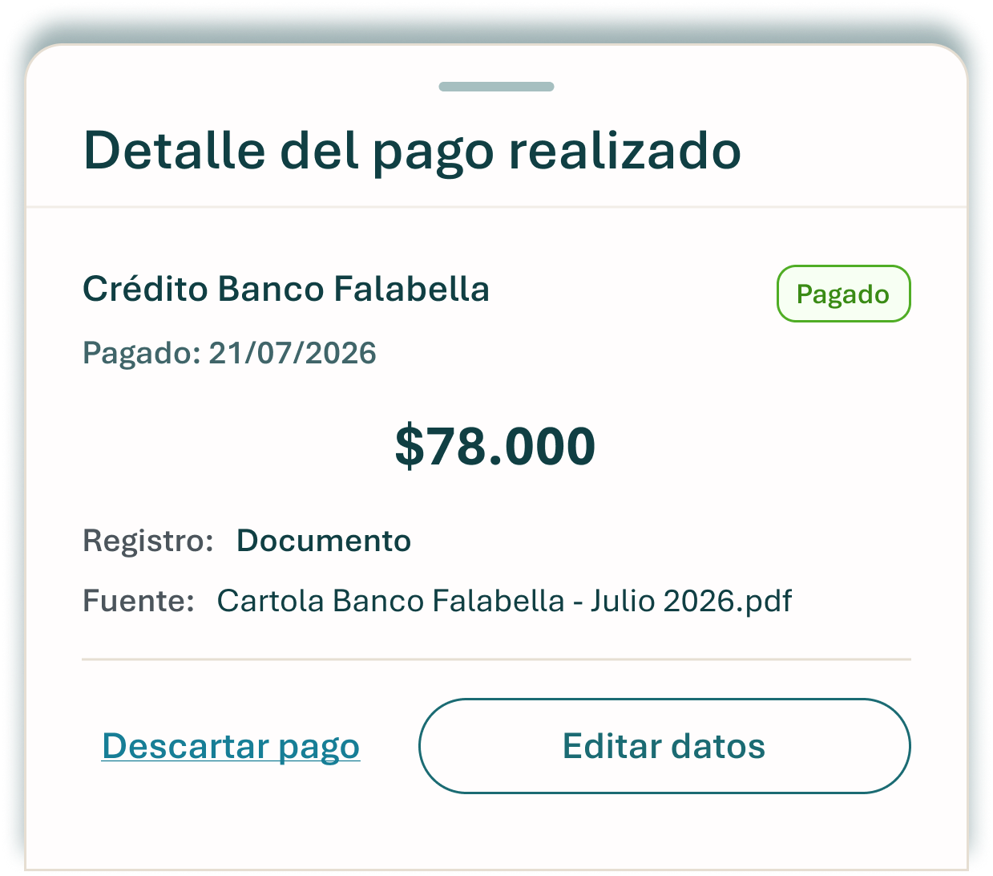
Dónde ubicarlo | Detalle del pago realizado y retorno al compromiso
Qué vemos hoy | El detalle de pago tiene acciones, pero el post-estado y la relación con el compromiso deben quedar inequívocos.
Por qué importa | Registrar fuera de Walvy no certifica una transacción bancaria; corregir/revertir debe recalcular sin borrar provenance.
Qué debe cambiar | Mostrar fecha/monto/origen del registro, acciones Editar datos/Descartar pago y retorno al compromiso con estado recalculado. Un pago parcial mantiene saldo; una reversión restaura el estado que corresponda.
Sustento / autoridad | Contrato CT-M06-06, CT-M06-09, CT-M06-12, CT-M06-17.

Cómo validar
- Editar pago no edita el compromiso.
- Descartar/revertir es idempotente y recalcula consumidores.
- La UI no dice que Walvy ejecutó el pago.

09 · Pago detectado: confirmar, corregir o descartar
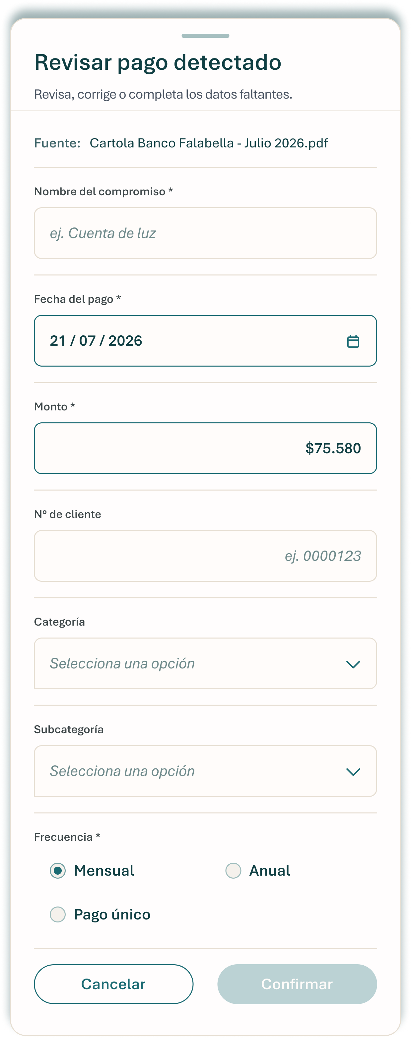
Dónde ubicarlo | Sheet “Revisar pago detectado”
Qué vemos hoy | El sheet permite editar campos, pero el descarte no es claro; N.º de cliente sigue presente y varios asteriscos parecen volver universales datos que no lo son.
Por qué importa | Un candidato detectado aún no es un compromiso confirmado y no debe inflar el resumen mensual.
Qué debe cambiar | Conservar corrección inline; agregar Descartar candidato; retirar N.º de cliente; validar mínimos por objeto; diferenciar fecha de pago de fecha de vencimiento; Cancelar no decide.
Sustento / autoridad | Discovery: F3:T06,T10-T11; F4:T10-T11. Contrato CT-M06-03/05/09/17.

Cómo validar
- Candidato no entra al denominador hasta consolidarse.
- Cancelar no confirma.
- Descartar no revive por reintento.

10 · Posible duplicado: mismo pago, pagos distintos o descartar candidato
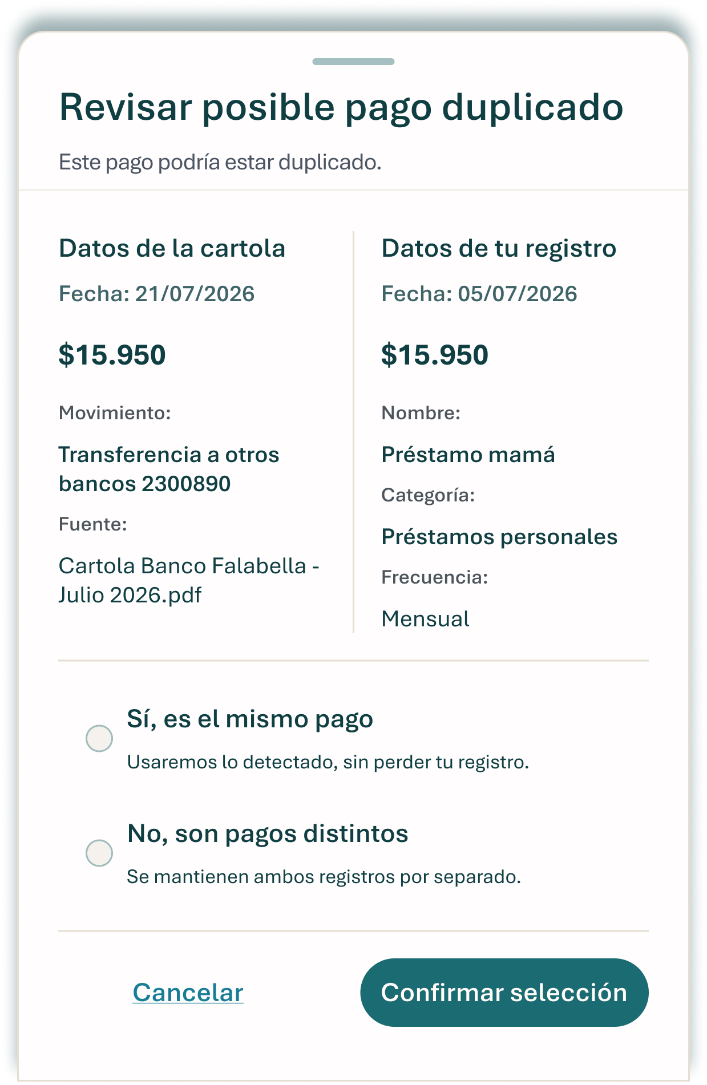
Dónde ubicarlo | Sheet “Revisar posible pago duplicado”
Qué vemos hoy | Figma ofrece “mismo” o “distintos”, pero falta el caso en que la detección simplemente no corresponde.
Por qué importa | No todo candidato similar debe convertirse en uno de los dos registros ni fusionarse automáticamente.
Qué debe cambiar | Conservar mismo/distintos y agregar Descartar candidato mediante el patrón de menú reutilizable, indicando qué propuesta se descarta. Cancelar no toma decisión.
Sustento / autoridad | Discovery: F3:T06,T10-T11; F4:T10-T11. Contrato CT-M06-05.

Cómo validar
- Vincular conserva referencias de ambas fuentes.
- Distintos conserva ambos.
- Descartar afecta solo el candidato elegido.

11 · Recurrencia: distinguir “pago pendiente” de “fecha por confirmar”
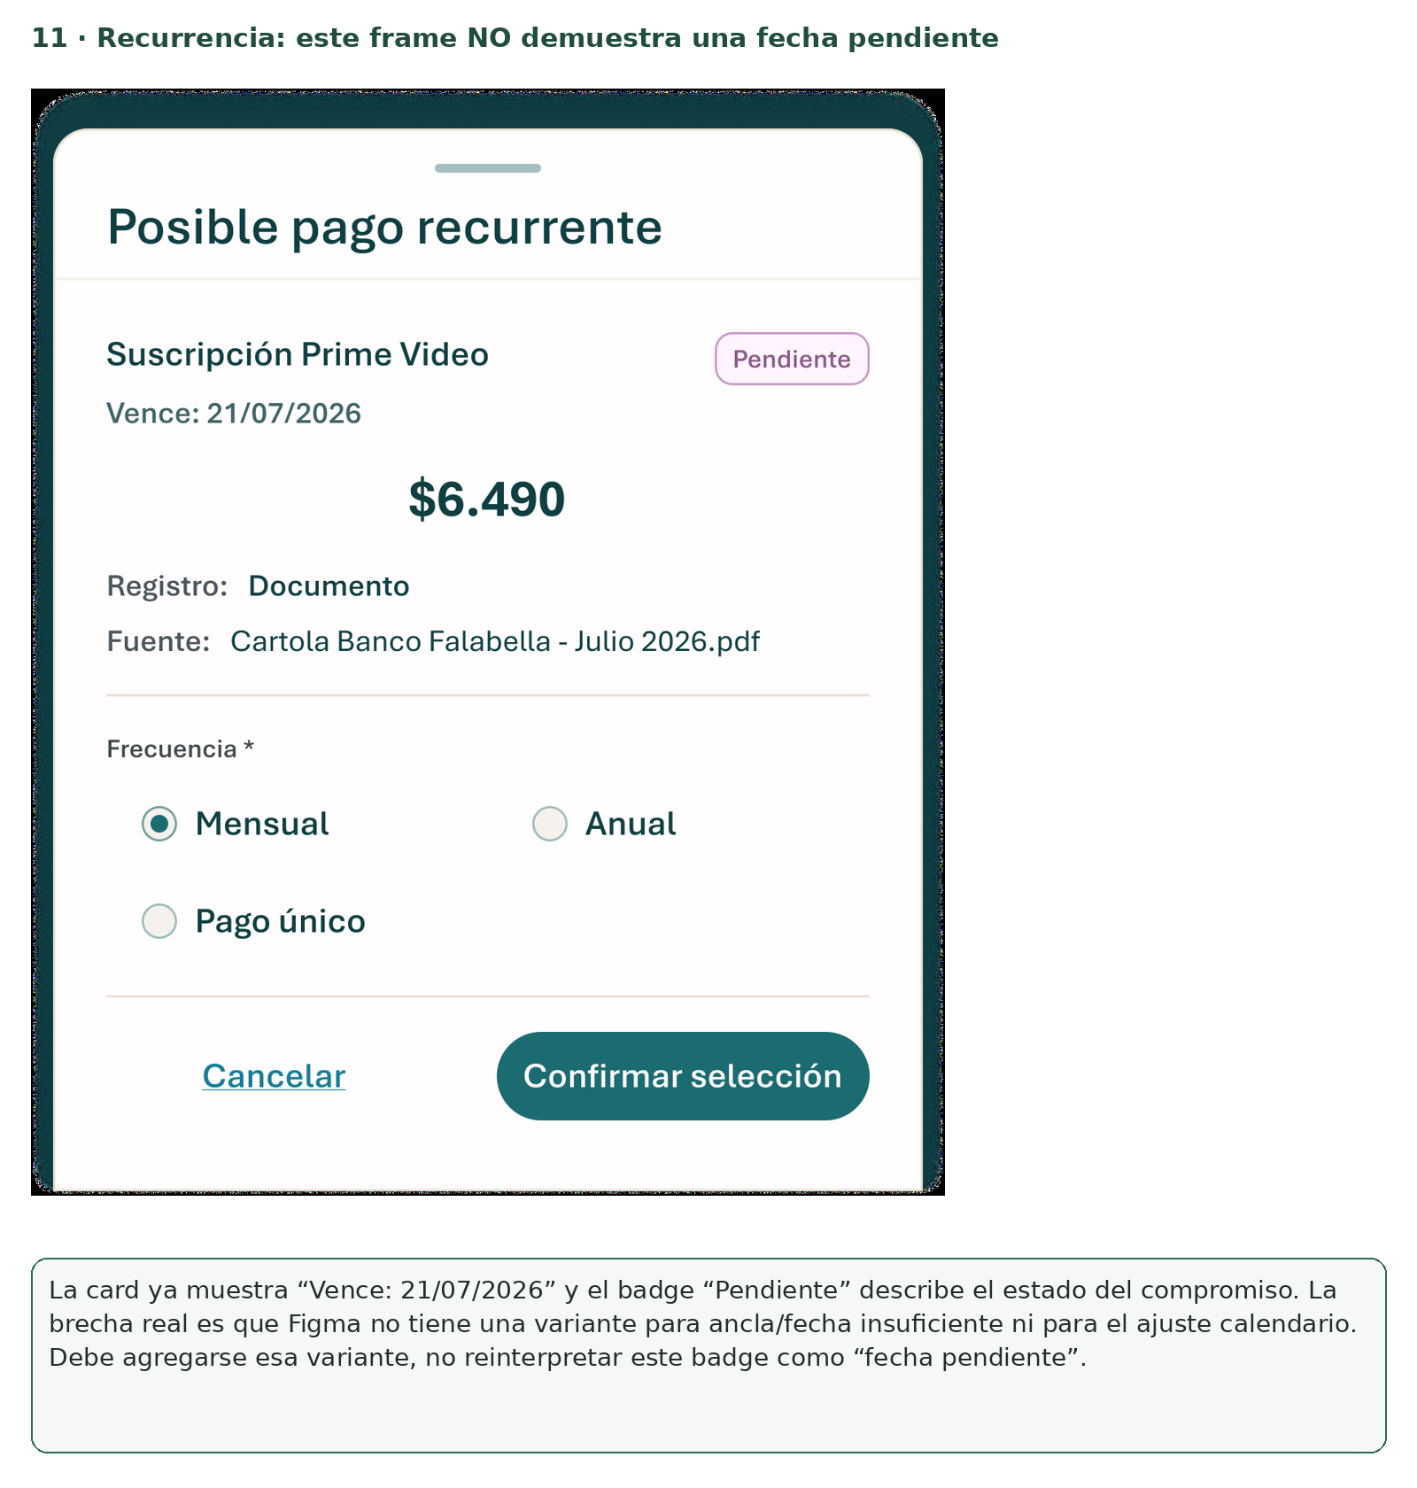
Dónde ubicarlo | Sheet “Posible pago recurrente” y variantes de confirmación de fecha
Qué vemos hoy | La card visible ya tiene fecha 21/07/2026; el badge “Pendiente” es estado del compromiso, no evidencia de ancla/fecha desconocida. Hoy no existe un frame que represente ese caso.
Por qué importa | La regla cerrada distingue ancla conocida con ajuste calendario de ancla/día insuficiente. Figma debe mostrar ambas variantes sin reinterpretar el badge actual.
Qué debe cambiar | Agregar una variante con ancla/día propuesto y calidad; si el día conocido no existe, mostrar fecha efectiva ajustada al último día válido manteniendo el ancla. Si falta ancla/día, ofrecer Confirmar/Completar fecha. “Pago único” rechaza recurrencia; no elimina el compromiso.
Sustento / autoridad | Contrato CT-M06-08 + D-M06-REC-CALENDAR-01 (PO). Benchmarks RFC 5545/RFC 7529/Stripe son referencia comparativa, no autoridad Walvy.

Cómo validar
- 31 ene → 28/29 feb → 31 mar conservando ancla.
- Ancla desconocida no produce vencimiento firme.
- Una sola ocurrencia no confirma recurrencia.

12 · Editar compromiso: garantizar acceso a edición donde hoy falta
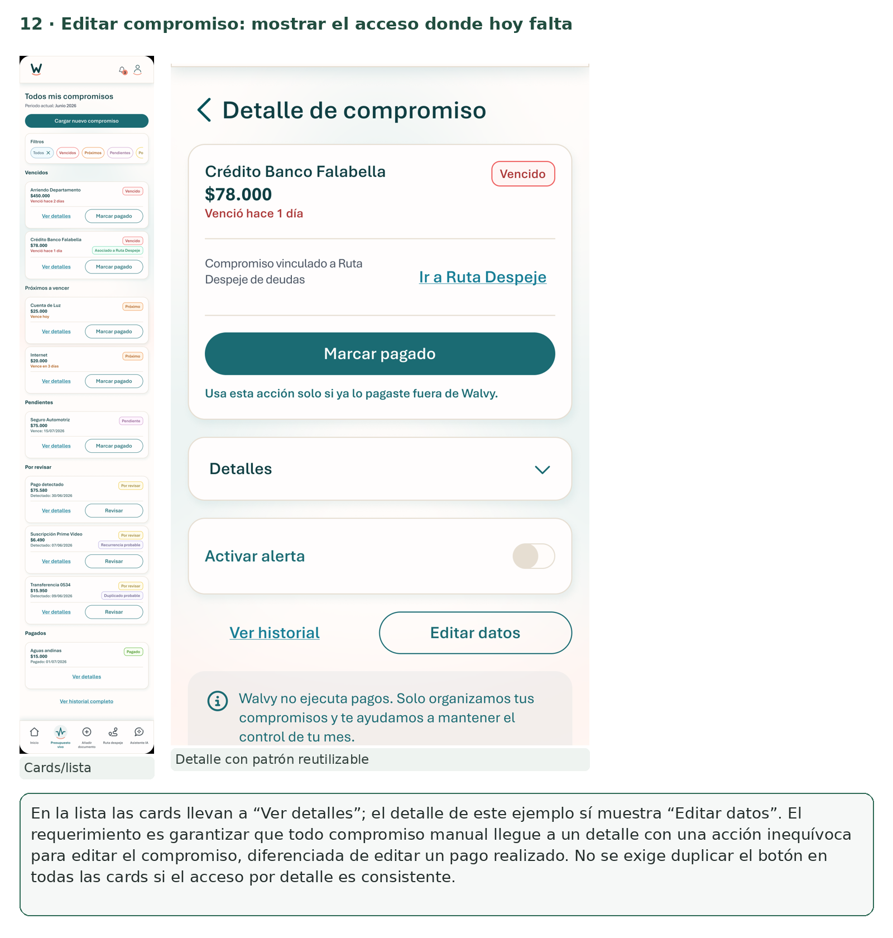
Dónde ubicarlo | Cards de “Todos mis compromisos” y detalle del compromiso
Qué vemos hoy | Las cards de lista no muestran edición directa; el detalle del ejemplo sí muestra “Editar datos”. La brecha no era “el CTA existe en todas partes”, sino garantizar una ruta consistente de edición para los compromisos manuales donde hoy falta.
Por qué importa | El usuario debe poder corregir el compromiso sin confundirlo con editar un pago realizado y sin crear un formulario paralelo.
Qué debe cambiar | Desde toda card/entrada de compromiso manual, asegurar acceso al detalle y desde allí una acción inequívoca “Editar compromiso/Editar datos”. Reutilizar el formulario de alta con valores vigentes y retorno al contexto. No es obligatorio duplicar el botón en cada card si la ruta por detalle es consistente.
Sustento / autoridad | Contrato CT-M06-03/06/17 + recorrido hablado PO 2026-09-12.

Cómo validar
- Se distingue editar compromiso vs editar pago vs revisar candidato.
- Guardar recalcula; Cancelar no cambia.
- Cambio concurrente no sobrescribe silenciosamente.

13 · Ruta Despeje: “Vinculado” solo si M04 confirma vínculo activo
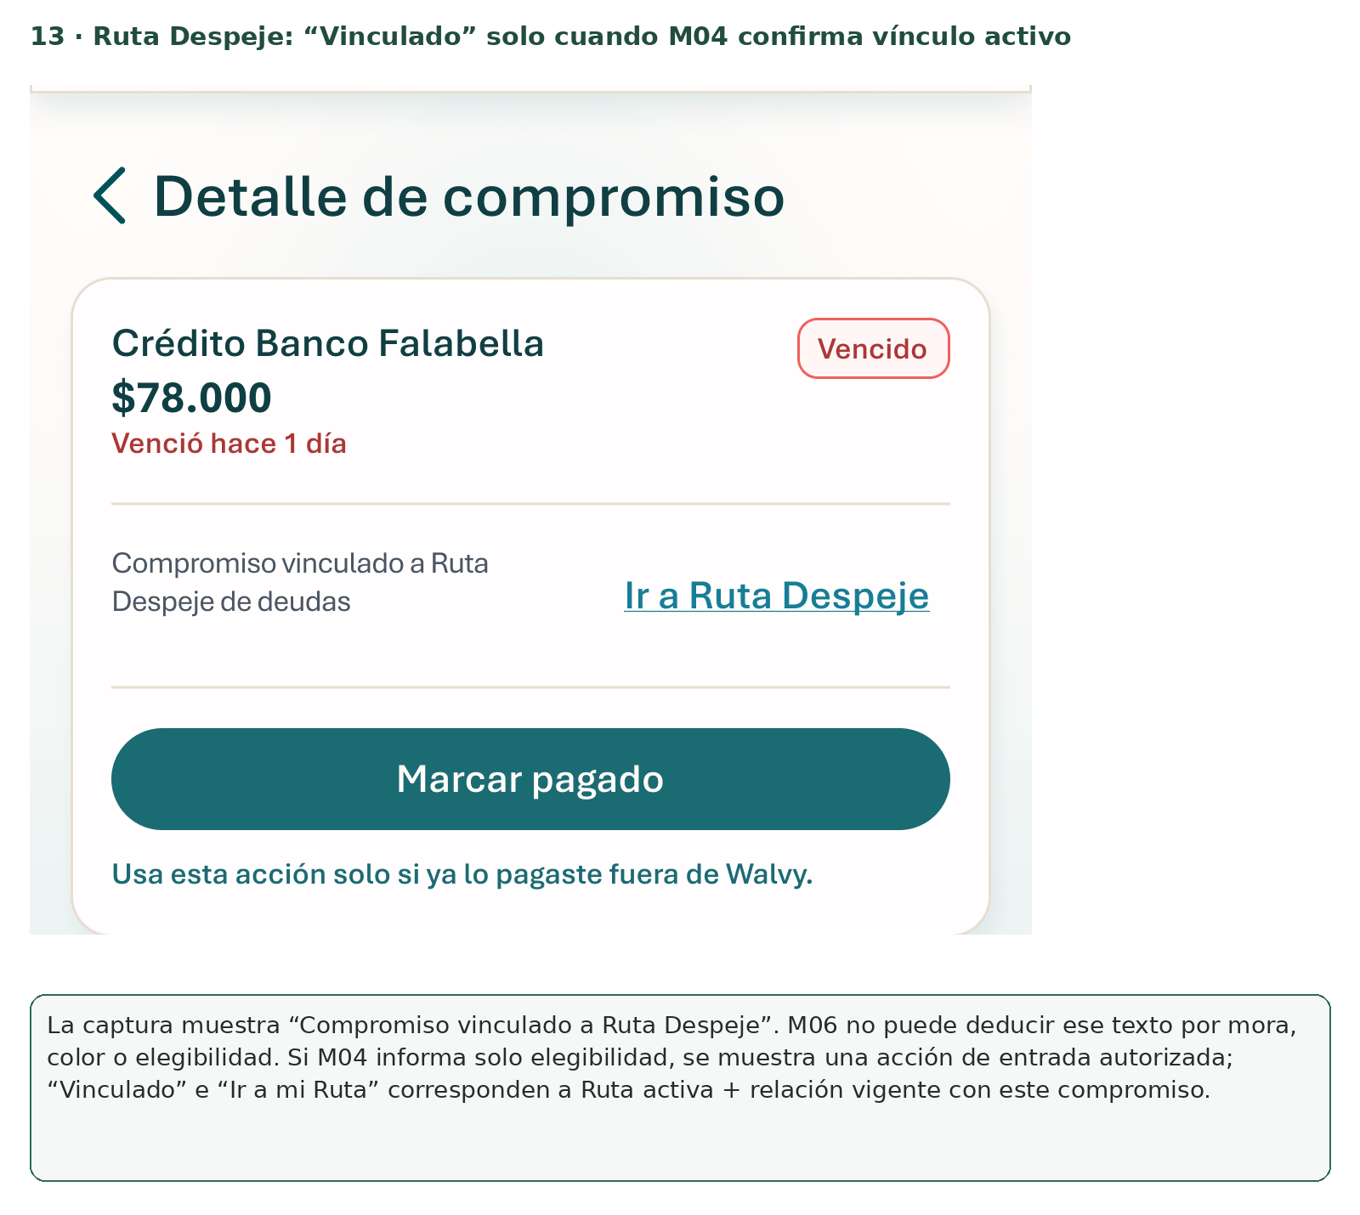
Dónde ubicarlo | Detalle del compromiso, banner Ruta Despeje y CTA
Qué vemos hoy | El ejemplo muestra “Compromiso vinculado a Ruta Despeje”, pero ese texto depende del estado owner M04.
Por qué importa | Elegible, activa y vinculada no son lo mismo. M06 no debe deducir Ruta desde mora, color, monto o porcentaje local.
Qué debe cambiar | Mostrar “Vinculado” + “Ir a mi Ruta” solo con Ruta activa y relación vigente confirmadas por M04. Si solo es elegible, mostrar únicamente la acción de entrada que M04 autorice; si no es elegible, ocultar el bloque.
Sustento / autoridad | Discovery/ajuste de frontera: EXEC. Contrato CT-M06-10/12/13/17 + owner M04.

Cómo validar
- Ruta activa sin relación con este compromiso no muestra “Vinculado”.
- Elegible ≠ activa.
- Abrir CTA no activa Ruta por sí solo.

14 · Filtros: aplicar, limpiar y volver sin cambiar datos
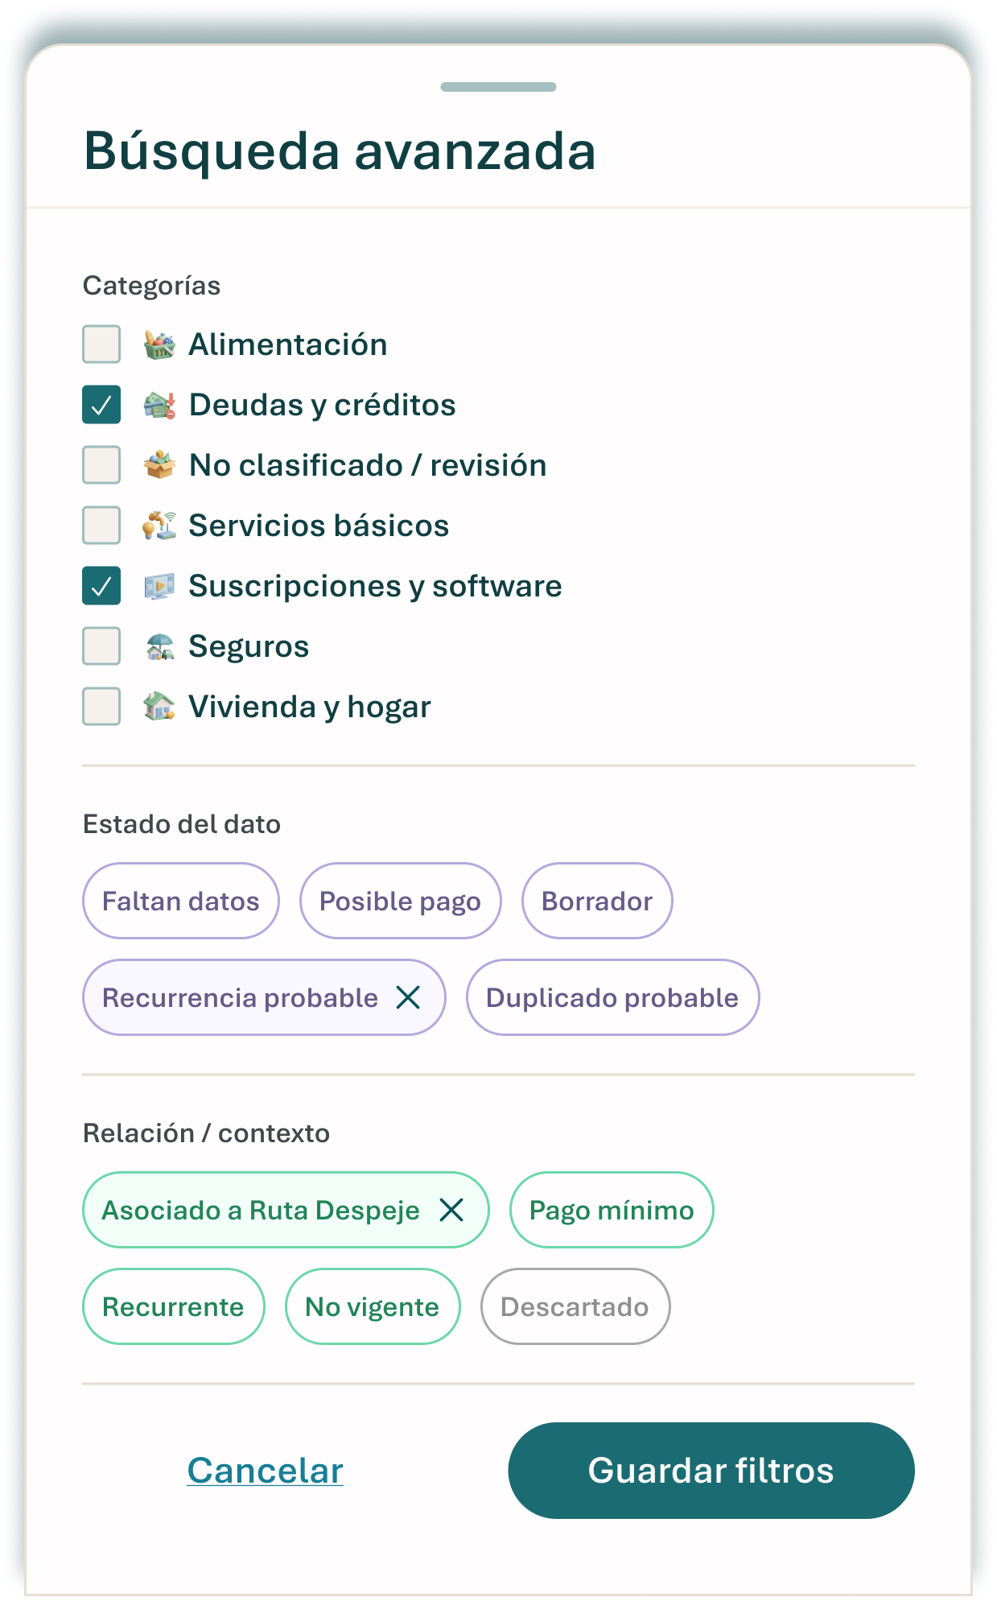
Dónde ubicarlo | Todos mis compromisos / Historial / Búsqueda avanzada
Qué vemos hoy | Existen chips y panel avanzado, pero no todas las combinaciones dejan clara la relación entre aplicar, cancelar, limpiar y volver.
Por qué importa | Filtrar es estado temporal de consulta, no una edición del dominio ni una promesa de sincronización durable.
Qué debe cambiar | Mostrar selección activa, Limpiar filtros, Cancelar y resultado sin coincidencias. OR dentro de una familia de filtro; AND entre familias. Cancelar conserva consulta anterior; volver del detalle conserva mes/filtros.
Sustento / autoridad | Contrato CT-M06-15/17. Persistencia entre sesiones/dispositivos está diferida explícitamente.

Cómo validar
- Filtrar nunca cambia estado ni borra registros.
- Sin coincidencias ≠ sin datos.
- No mezclar badges de estado con chips de filtro.

15 · Retirar “Activar alerta” del MVP
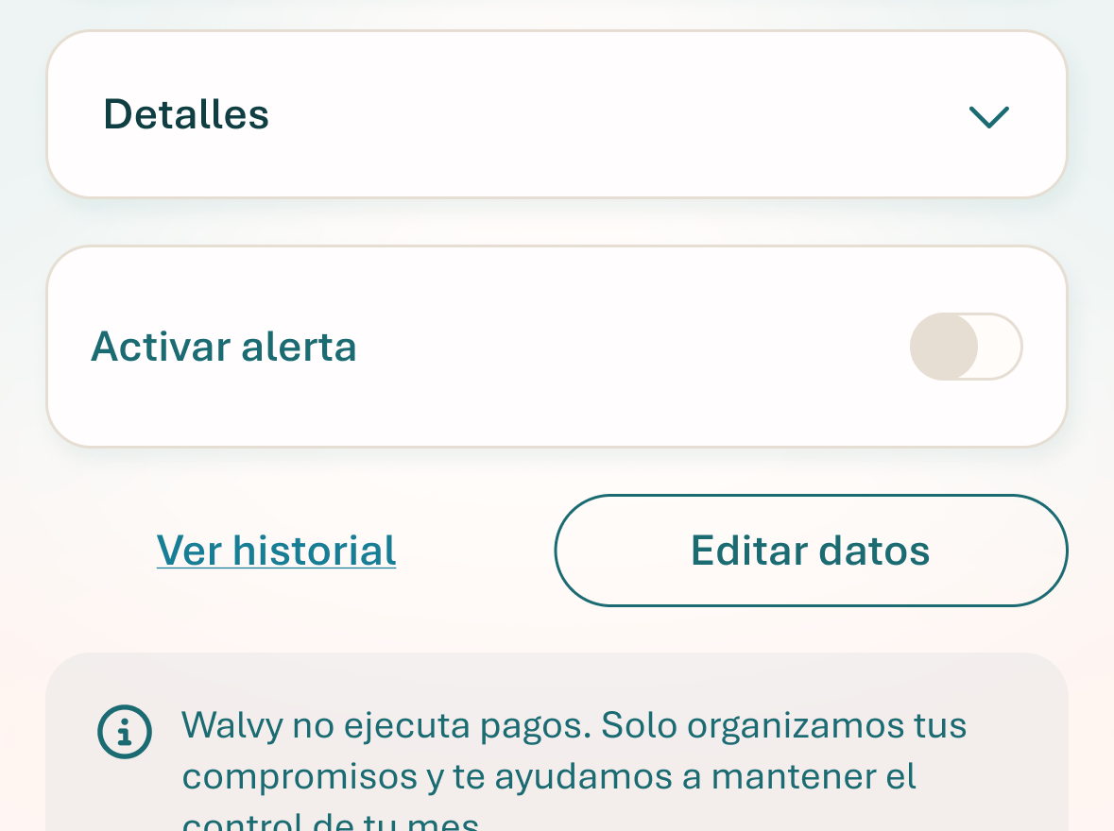
Dónde ubicarlo | Detalle del compromiso y todas sus variantes
Qué vemos hoy | El control “Activar alerta” permanece visible, aunque Producto ya aprobó retirarlo.
Por qué importa | No existe contrato MVP para un recordatorio individual adicional. Su presencia obliga a Backend/UX a inventar persistencia, cadencia y relación con los avisos automáticos.
Qué debe cambiar | Retirar/ocultar el control y su ayuda en todas las variantes. No reemplazarlo por otro toggle. Recordarme este pago queda backlog; los avisos automáticos M02/M03 continúan.
Sustento / autoridad | Contrato CT-M06-14 + D-M06-ALERTA-MVP-01 (PO, opción B cerrada).

Cómo validar
- Control ausente en todas las variantes.
- No existe local_alert activo en MVP.
- Retirarlo no desactiva avisos automáticos.

Qué esperamos recibir de Kabeli
Figma actualizado | Localizador de los frames modificados y variantes equivalentes afectadas.
Matriz de ajustes | Estado por cada uno de los 15 puntos y evidencia de materialización.
Sin nuevas decisiones de Producto | Si un punto no puede materializarse por información realmente faltante, marcar Bloqueado y explicar exactamente el insumo; no sustituirlo por una regla inventada.
Evidencia técnica separada | La implementación/runtime se valida en la matriz técnica y evidencias posteriores; el Figma no acredita Backend.

